муниципальное бюджетное общеобразовательное учреждение
«Плотниковская основная общеобразовательная школа»
Технологическая карта урока изучения нового материала по математике
Тема: «Виды углов»
Тип урока: изучение нового материала
Класс: 5
Учитель: Штраус Анна Петровна

ВИДЫ УГЛОВ
Общая характеристика урока
Тема | Виды углов
Цель | Введение понятий: угол, вершина угла, стороны угла, виды углов; сравнение углов; применение полученных знаний на практике при решении задач.
Задачи | - Способствовать развитию навыков и умений, необходимых для измерения углов, работы с чертежными инструментами.  - Развивать воображение, познавательный интерес, геометрическую зоркость в творческой деятельности.  - Воспитывать товарищескую поддержку, аккуратность.
Планируемый  результат | Предметные | УУД
 | Определять, записывать, обозначать и сравнивать углы.  Распознавать и строить острые, тупые, прямые, и развернутые углы | Личностные: развитие познавательного интереса, способности к самооценке на основе критериев успешности учебной деятельности.  Регулятивные: постановка и сохранение учебной задачи в сотрудничестве с учителем, оценка своей деятельности.  Коммуникативные: формулировать собственное мнение, развивать сотрудничество со сверстниками.  Познавательные: выполнять поиск и выделение необходимой информации, проводить классификацию по заданным критериям; формировать интерес к оперированию геометрическими понятиями.
Межпредметные связи
Учебный предмет | Формы работы | Ресурсы
Геометрия | Индивидуальная и групповая | Дидактический материал, компьютер, экран, слайды.

Структура урока (этапы)

Виды де яте льности на эта пе | Пла нируе мые  ре зульта ты | Соде ржа ние
Мотива ционный эта п
Орга низа ция,  мотива ция уча щихся на освое ние  нового ма те риа ла . А ктуа лиза ция ра не е получе нных зна ний | Созда ние бла гоприятного психологиче ского на строя на ра боту. Обе спе че ние мотива ции уче ния. | Мотива ция к обуче нию.  За га дка .  Луч с лучом сое динили,  Ве ршину в точке за кре пили –  Прошу не пута ть со словом «Google»*,  На зове м е го мы… («угол»).  – Углы е сть во многих ге оме триче ских фигура х. Се годня пре дстоит вспомнить, что уже изве стно об угла х, и повторить виды углов. Та кже на учимся пра вильно опре де лять углы, за писыва ть их на зва ния и сра внива ть.  Формирова ние пра ктиче ского на выка .  Ра бота с инструме нта ми и овла де ние на выка ми производить эле ме нта рные построе ния.  – Мы на чина е м ра боту с тре нировки уме ния ра бота ть с циркуле м.  Ра бота под руководством учите ля.  – На че ртите сле дующую фигуру (под зна ком «?»).
Эта п уче бно-позна ва те льной де яте льности
Поста новка уче бной за да чи и открытие новых зна ний | Обе спе че ние восприятия, осмысле ния  и пе рвичного за помина ния изуче нной те мы | Вве де ние понятий острый, тупой угол.  – Углы, ка к и отре зки, можно сра внива ть ме жду собой. Сра вним углы на ложе ние м. (Пока з моде ле й.)  – На зовите углы, изобра же нные на рисунке . Ка кой из углов больше , поче му? Ка кой угол  на зыва ют прямым?  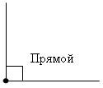  – Угол, который ме ньше прямого, на зыва е тся острым углом.  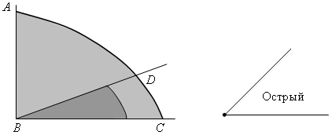  – Угол, который больше прямого, но ме ньше ра зве рнутого, на зыва е тся тупым углом.
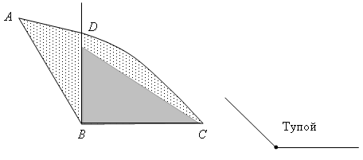
Вывод: тупой угол больше прямого, но ме ньше ра зве рнутого.
– На зовите углы. Ка кой угол больше ? (А ВС > DBC.)
Физкультминутка
Сме на видов де яте льности в игровой форме | Снятие утомляе мости у уча щихся | Дида ктиче ска я игра .  Учите ль пока зыва е т изобра же ние ра знообра зных углов.  Острый – хлоп (хлопок в ла доши),  Тупой – топ (топа нье нога ми),  Прямой – молчи,  Ра зве рнутый – вве рх подними (руки вве рх)
Эта п за кре пле ния пра ктиче ских на выков
Пла нирова ние  и осуще ствле ние  де яте льности,  на пра вле нной  на ре ше ние за да ч | Формирова ние уме ния оце нива ть пра вильность выполне ния уче бной за да чи, собстве нные возможности. Ра звитие творче ских способносте й. Сотрудниче ство с учите ле м | – На зовите углы. Ка кой угол больше ?
 |  | 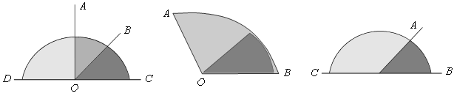
Построе ние логиче ского ра ссужде ния, умоза ключе ния (индуктивного, де дуктивного и по а на логии); формулировка выводов | Формирова ние позна ва те льного инте ре са к изуче нию пре дме та . Ра звитие пра ктиче ских на выков при ре ше нии за да ч на построе ние | За да ние .  – На йдите пра вило, по которому за полне на та блица , и, не на руша я е го, за полните свободные кле тки.  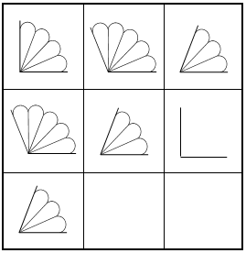

За да ния на ра звитие творче ских способносте й
1. Продолжите ряд.
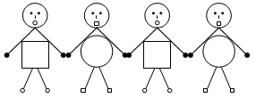
2. Отве тьте на вопросы.
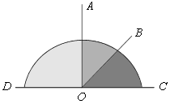
– Тупой угол – это… (BOD.) Ука жите углы, которые больше прямого. (BOD, DOC.)
– Ка кие углы ме ньше ра зве рнутого? (BOD, A OD.)
– Ка кой угол больше прямого и ме ньше ра зве рнутого? (BOD.)
– Угол BOD: а ) острый; б) прямой; в) тупой; г) ра зве рнутый?
3. За писа ны ве личины ра зличных углов: 20°, 33°, 45°, 64°, 90°, 122°, 156° 178°, 180°.
На ка кие группы их можно ра збить? (Прямой, острые , тупые , ра зве рнутый углы.)
Пра ктиче ска я ра бота .
– Используя че рте жный тре угольник, выполните упра жне ния:
1) Постройте два прямых угла ; два острых; два тупых.
2) На че ртите в те тра ди три угла и сра вните их.
3) На че ртите луч ОА и постройте три угла со стороной ОА : прямой угол А ОВ; острый угол А ОС; тупой угол А ОD.
4) На че ртите прямую а и отме тьте на не й точку Р. По одну сторону от прямой а постройте три угла (прямой, острый, тупой) с ве ршиной в точке Р, одна сторона которых прина дле жит прямой а .
5) На че ртите прямую с, отме тьте на не й точки А и В. Постройте три угла со стороной А В: прямой А ВС, острый А ВМ, тупой А ВК.
6) Отме тьте точку А и на че ртите прямой угол с ве ршиной в точке А . Постройте острый угол, тупой. Обозна чьте стороны угла . За пишите на зва ния острого угла , тупого угла .
7) Отме тьте в те тра ди точку К и на че ртите прямой угол с ве ршиной в этой точке . Постройте тупой угол, одна сторона которого проходит ме жду сторона ми прямого угла . За пишите на зва ния тупых углов, получившихся на че рте же .
Один уче ник выполняе т за да ние на за крытой до прове рки доске , ка ждое за да ние прове ряе тся по отде льности
Подве де ние итогов урока (ре фле ксия)
Точное и гра мотное выра же ние своих мысле й с приме не ние м ма те ма тиче ской те рминологии и символики; построе ние логиче ских обоснова ний | Ре фле ксия способов и условий де йствия, контроль и оце нка проце сса и ре зульта тов де яте льности. Формирова ние коммуника тивной компе те нтности в обще нии и сотрудниче стве со све рстника ми | Блиц опрос.  1. Углом на зыва е тся фигура …  2. Ве ршиной угла на зыва е тся точка , из которой…  3. Количе ство ве ршин у угла : ...  4. Стороной угла на зыва е тся луч…  5. Количе ство сторон у угла : ...  6. Угол на зыва е тся ра зве рнутым, е сли…  – Ка кие виды углов вы узна ли? Че м отлича ются прямой, острый, тупой углы?  – Опре де лите виды углов; соотне сите угол и на зва ние вида угла .
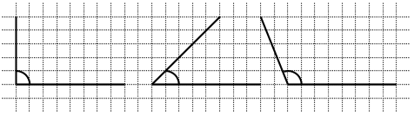
Прямой Острый Тупой
И тупой, и прямой, и острый
Угол на м построить просто!
– Кто уве ре н, что усвоил се годняшний ма те риа л?
– Оце ните свою ра боту на уроке . Кто ра бота л лучше все х?
За полне ние листа «На строе ние »
Дома шне е за да ние |  | Соста вить кроссворд, за га дку, стихотворе ние , используя понятия, с которыми ра бота ли на уроке .

